# FOCA Nedir ve Nasıl Kullanılır?

## 🔍 FOCA Nedir?

FOCA (Fingerprinting Organizations with Collected Archives), pasif bilgi toplama amacıyla kullanılan bir araçtır. İnternette halka açık olarak bulunan PDF, DOC, XLS, PPT gibi belgeleri analiz ederek metadata (üst veri) bilgilerini çıkarır. Bu sayede hedef sistem hakkında kullanıcı adları, yazıcı isimleri, yazılım sürümleri, dahili IP'ler gibi kritik bilgiler elde edilebilir.

## 🧪 FOCA Kurulumu (Kali Linux – Wine ile)

Aşağıdaki komutlarla FOCA aracını Kali Linux'a Wine kullanarak kurabilirsiniz:

sudo apt update  
sudo apt install wine unzip wget -y  
wget https://www.elevenpaths.com/labstools/foca/foca_3.4_setup.zip  
unzip foca_3.4_setup.zip  
wine FOCA\ Setup.exe

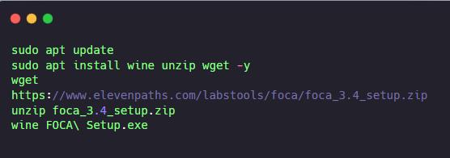

Kurulumdan sonra FOCA'yı başlatmak için:

wine ~/.wine/drive_c/Program\ Files/FOCA/FOCA.exe

ekran görüntüsü, metin, yazı tipi, grafik içeren bir resim

Yapay zeka tarafından oluşturulmuş içerik yanlış olabilir.

## 📥 FOCA Kullanımı (GUI Üzerinden)

1. Yeni bir proje oluşturun ve hedef domaini girin.  
2. 'Search All' diyerek belgeleri toplayın.  
3. Toplanan belgelerden metadata bilgileri çıkarılır.  
4. Elde edilen bilgiler örneğin şu şekilde olabilir:  
- Kullanıcı: mehmet.yildiz  
- Yazılım: MS Word 2016  
- Dosya yolu: C:\Users\mehmet\Documents\Rapor.docx

## 💻 Terminal Çıktısı Örneği (Kurulum ve Başlatma)

metin, ekran görüntüsü, ekran, görüntüleme, yazılım içeren bir resim

Yapay zeka tarafından oluşturulmuş içerik yanlış olabilir.